Комерційна пропозиція
Подрібнювач деревини PL-120

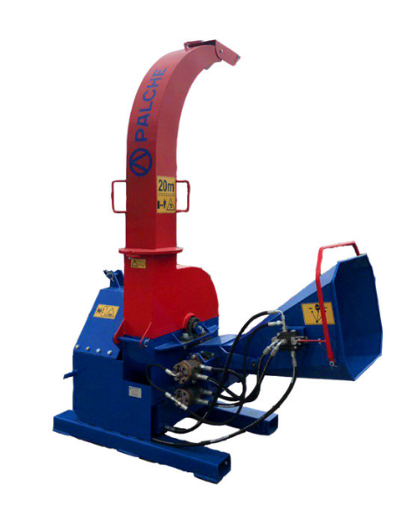

Подрібнювач деревини PL-120 – це деревоподрібнююча машина дискового типу.

Агрегат призначений для подрібнення відходів деревини і деревообробки, та здатний перетворити в щепу гілки, крони дерев, лісосічні відходи, рейки та обапіл. На виході отримуємо фракцію від 5 до 25 мм, розмір якої можна налаштувати регулюванням ножів ріжучого диску. Готовий матеріал переробки ідеально підходить в якості палива для котлів з шнековою подачою, а з технологічної щепи, яку отримують після додаткової переробки, виробляють пелети і паливні гранули.

Деревоподрібнююча машина PL-120 складається з корпуса, ріжучого апарату, диска, гідросистеми – механізму подачі деревини та рукава для викиду щепи.

Кріпиться агрегат на задню трьохточкову навіску трактора.

Щепоріз може використовуватися лісовими господарствами, комунальними службами, фермерськими господарствами, сільськими, міськими радами і.т.д.

Відходи деревообробки подаються в прийомний бункер, де знаходяться зубчасті вали. Обертаючись, вони затягують деревину в робочу зону з ріжучим диском На диску встановлено 3 ножі, які виготовлені зі сталі 65-Г. Привід вальців здійснюється від двох гідромоторів. Привід ріжучого диску приводиться в дію від валу відбору потужності трактора, частота обертання якого становить до 1000 об / хв., через карданну передачу. На вході діаметр деревини не повинен перевищувати 120 мм. Товщина фракції на виході становить від 5 до 25 мм, в залежності від налаштування ножів ріжучого диску, що легко провести відкривши верхню кришку.

Потужність щепоріза дозволяє отримати до 6 кубічних метрів щепи за годину.

При обертанні ріжучий диск подрібнює деревину в щепу, яка викидається повітряним потоком через рукав. Рукав обертається на 360 градусів, що дозволяє регулювати напрям викиду щепи, а за допомогою відбійника регулюється дальність викиду. Максимальна дальність викиду становить до 4 метрів, що дозволяє дробити деревину прямо в причіп.

Задля безпечної експлуатації вхідний бункер оснащений захисною шторкою, для захисту оператора. Зупинка приводу відбувається за допомогою блоку управління. При необхідності, чи екстреній ситуації також можлива зупинка втягуючих валів, за допомогою рамки керування розподільником.

Характерною особливістю PL-120 є мобільність, при використанні трактора, для зміни робочої зони.

Наша налагоджена система виробництва і контролю дозволяє нам бути впевненими у своїй продукції, тому ми даємо 12 місяців гарантії.

Користуватися продукцією ТМ «Palche» завжди зручно і вигідно!

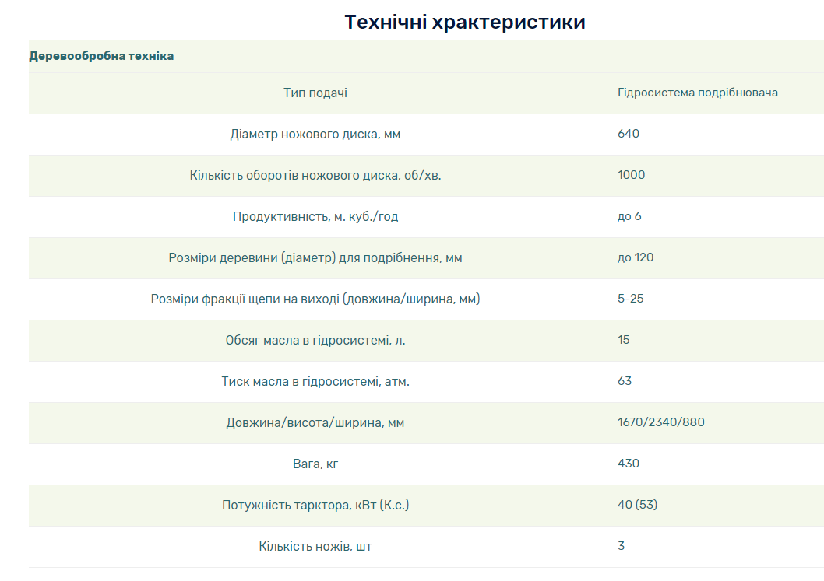
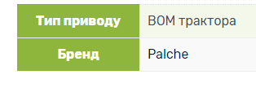
Умови оплати – згідно з договором.
Є у наявності.

